Лабораторная работа №7
  - Анализ файловой системы Linux. Команды для работы с файлами и каталогами
Лащиков Алексей Антонович
Содержание

1. Цель работы
Цель данной лабораторной работы — ознакомиться со структурой файловой системы Linux, приобрести практические навыки работы с файлами и каталогами, изучить способы изменения прав доступа, а также научиться использовать команды анализа и обслуживания файловой системы.

2. Задание
- Выполнить все примеры, приведённые в первой части описания лабораторной работы.
- Выполнить действия с файлами и каталогами:
- Скопировать файл /usr/include/sys/io.h в домашний каталог и назвать его equipment.
- Создать каталог ~/ski.plases.
- Переместить файл equipment в каталог ~/ski.plases.
- Переименовать файл ~/ski.plases/equipment в ~/ski.plases/equiplist.
- Создать файл ~/abc1 и скопировать его в каталог ~/ski.plases под именем equiplist2.
- Создать каталог ~/ski.plases/equipment.
- Переместить файлы equiplist и equiplist2 в каталог ~/ski.plases/equipment.
- Создать каталог ~/newdir, переместить его в ~/ski.plases и назвать plans.
- Подобрать опции команды chmod, чтобы получить заданные права доступа для объектов australia, play, my_os, feathers.
- Выполнить операции с файлами и каталогами, а также исследовать влияние прав доступа.
- Прочитать man по командам mount, fsck, mkfs, kill и кратко их охарактеризовать, приведя примеры.

3. Теоретическое введение
Файловая система Linux организует хранение данных в виде иерархии каталогов и файлов. Для работы с файлами и каталогами используются команды touch, cat, less, head, tail, cp, mv, mkdir, ls и другие. Для изменения прав доступа применяется команда chmod, позволяющая задавать права как в символьной, так и в числовой форме.
Право r разрешает чтение файла или просмотр имён объектов в каталоге, право w отвечает за запись, а право x позволяет выполнять файл как программу или переходить в каталог. Права задаются отдельно для владельца, группы и остальных пользователей.
Для анализа файловой системы Linux применяются команды mount, df, lsblk, fsck и mkfs. Команда mount подключает файловую систему к дереву каталогов, fsck проверяет и при необходимости исправляет ошибки файловой системы, mkfs создаёт новую файловую систему на разделе, а kill используется для отправки сигналов процессам.

4. Выполнение лабораторной работы

4.1 Выполнение примеров из первой части описания лабораторной работы
Сначала были выполнены примеры, приведённые в первой части описания лабораторной работы. Для работы с файлами были использованы команды touch, cp, mv, mkdir, ls, а также команды просмотра содержимого файлов cat, less, head, tail. В ходе выполнения примеров был создан файл abc1, после чего он был скопирован в файлы april и may. Затем был создан каталог monthly, в который были скопированы файлы april и may (см. рис.1).
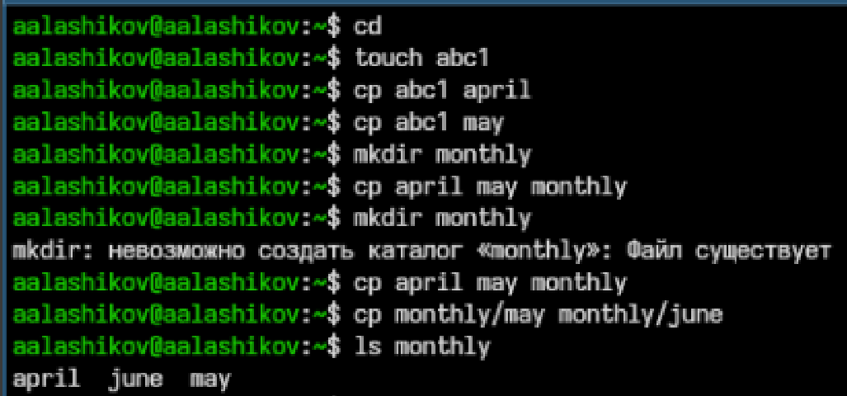
Рисунок 1: Выполнение примеров с командами touch, cp, mkdir и копированием файлов в каталог monthly
Далее были выполнены примеры, связанные с рекурсивным копированием каталогов и с командой mv. Каталог monthly был скопирован в monthly.00, затем каталог monthly.00 при необходимости был скопирован в другой каталог. После этого файл april был переименован в july, перемещён в каталог monthly.00, а сам каталог monthly.00 был переименован в monthly.01, затем перемещён в каталог reports и переименован в reports/monthly (см. рис.2).
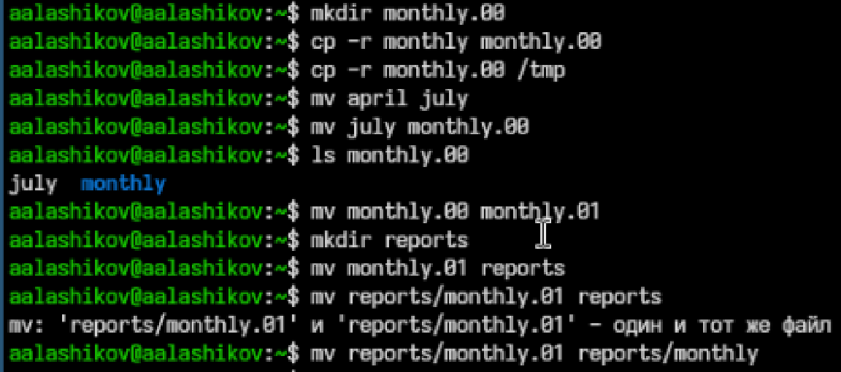
Рисунок 2: Выполнение примеров с командами cp -r и mv для файлов и каталогов
Также были просмотрены примеры работы с правами доступа и анализа файловой системы. Для этого были использованы команды chmod, mount, cat /etc/fstab, df, fsck, mkfs, а также обращение к справке man. Это позволило ознакомиться с назначением основных команд, применяемых для работы с файловой системой Linux (см. рис.3).
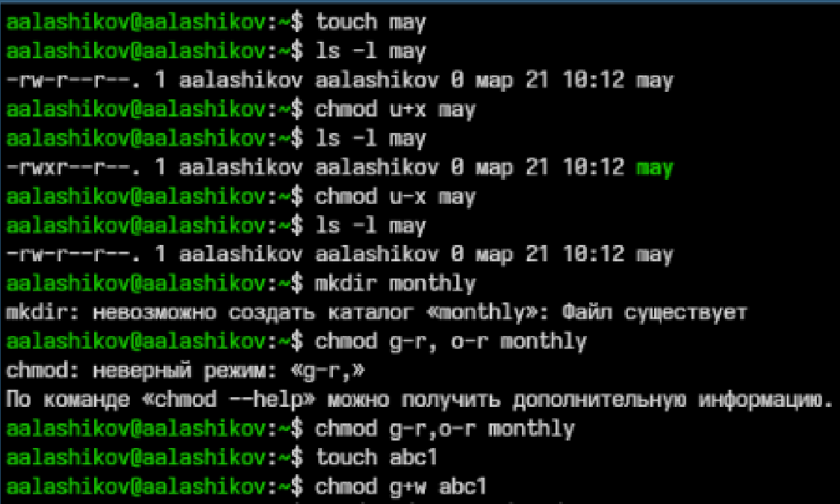
Рисунок 3: Просмотр примеров, связанных с правами доступа и анализом файловой системы

4.2 Копирование и перемещение файлов и каталогов
После выполнения примеров были выполнены основные задания лабораторной работы. Сначала был проверен файл /usr/include/sys/io.h, после чего он был скопирован в домашний каталог под именем equipment. Затем был создан каталог ~/ski.plases, в который файл был перемещён и переименован в equiplist (см. рис.4).
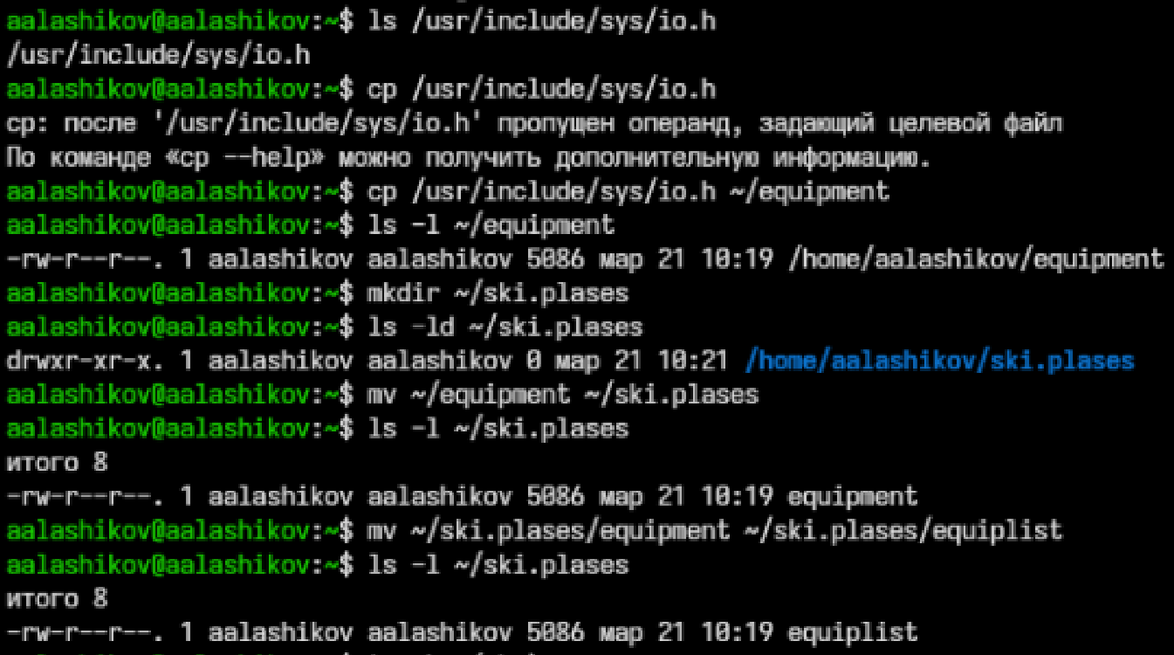
Рисунок 4: Копирование файла io.h, создание каталога ski.plases, перемещение файла и его переименование
После этого в домашнем каталоге был создан файл abc1, который был скопирован в каталог ~/ski.plases под именем equiplist2. Далее внутри ~/ski.plases был создан каталог equipment, после чего оба файла были перемещены в него. Затем каталог ~/newdir был перемещён в ~/ski.plases и переименован в plans (см. рис.5).
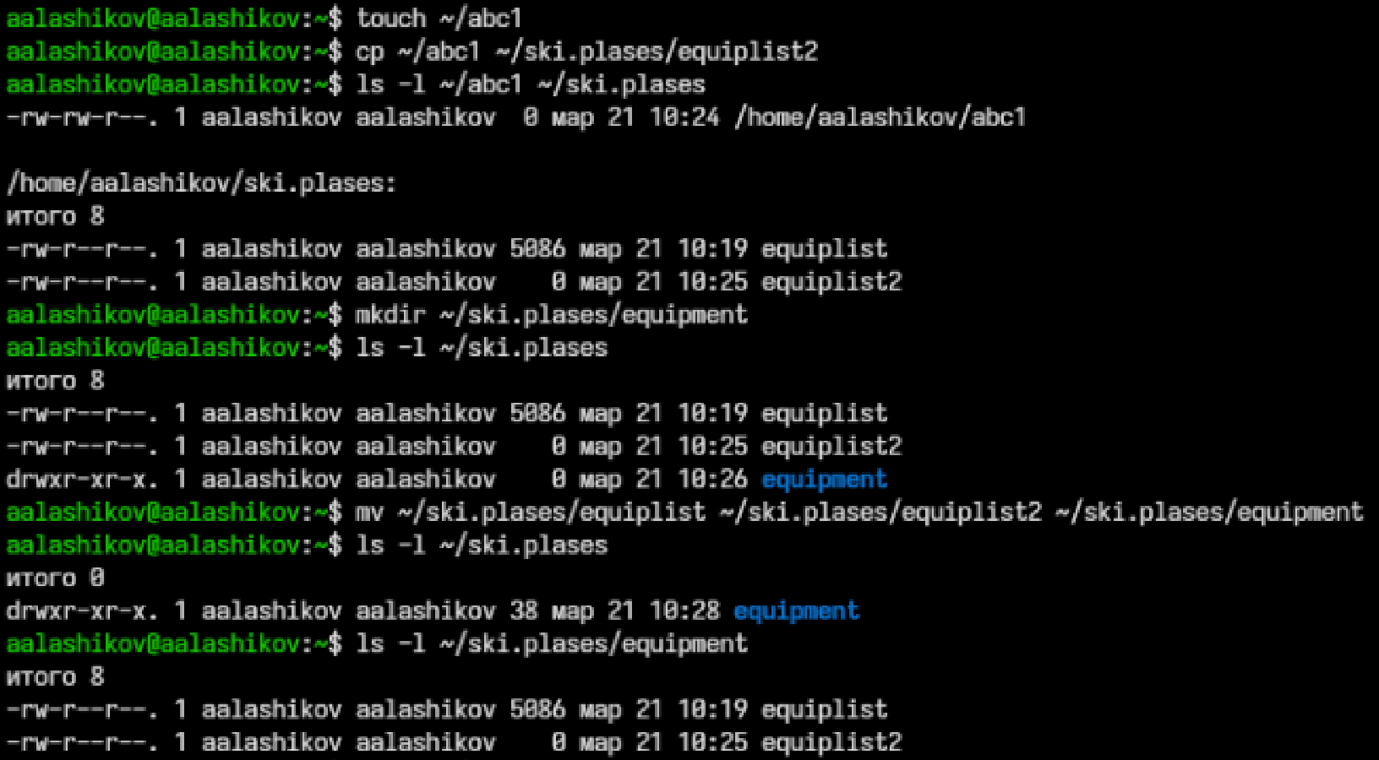
Рисунок 5: Создание файла abc1, каталога equipment, перемещение файлов и каталога newdir
В результате выполнения пунктов 2.1–2.8 была сформирована следующая структура: в каталоге ~/ski.plases находятся каталоги equipment и plans, а внутри ~/ski.plases/equipment расположены файлы equiplist и equiplist2.

4.3 Настройка прав доступа с помощью chmod
Для каталога australia требовалось установить права drwxr--r--, что соответствует числовому режиму 744. Для каталога play были установлены права drwx--x--x, что соответствует режиму 711. Для файла my_os были установлены права -r-xr--r--, то есть режим 544. Для файла feathers были заданы права -rw-rw-r--, что соответствует режиму 664 (см. рис.6).
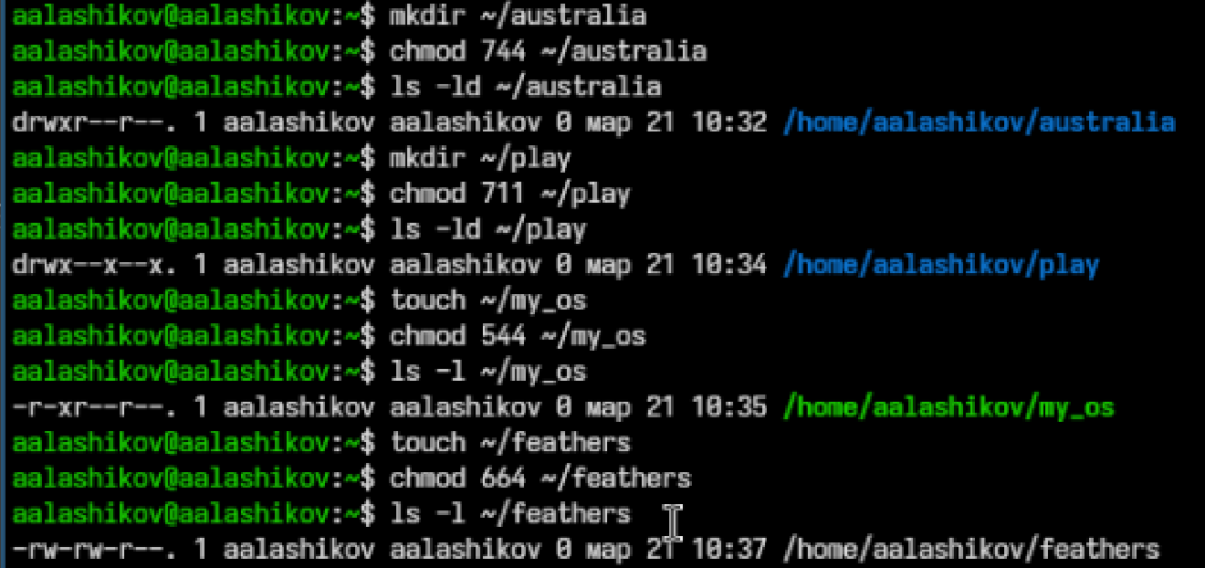
Рисунок 6: Создание объектов australia, play, my_os, feathers и назначение им прав доступа
Таким образом, в работе была использована числовая форма задания прав доступа, что позволило быстро установить требуемые значения для файлов и каталогов.

4.4 Просмотр системного файла и копирование объектов
На следующем этапе было просмотрено содержимое файла /etc/passwd (см. рис.7), после чего файл ~/feathers был скопирован в ~/file.old. Затем файл ~/file.old был перемещён в каталог ~/play, а каталог ~/play был рекурсивно скопирован в ~/fun (см. рис.8).
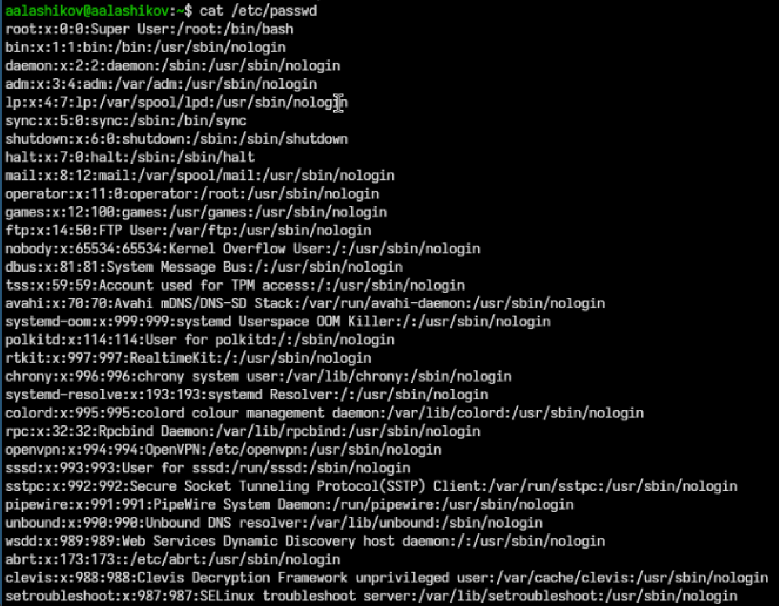
Рисунок 7: Просмотр файла /etc/passwd

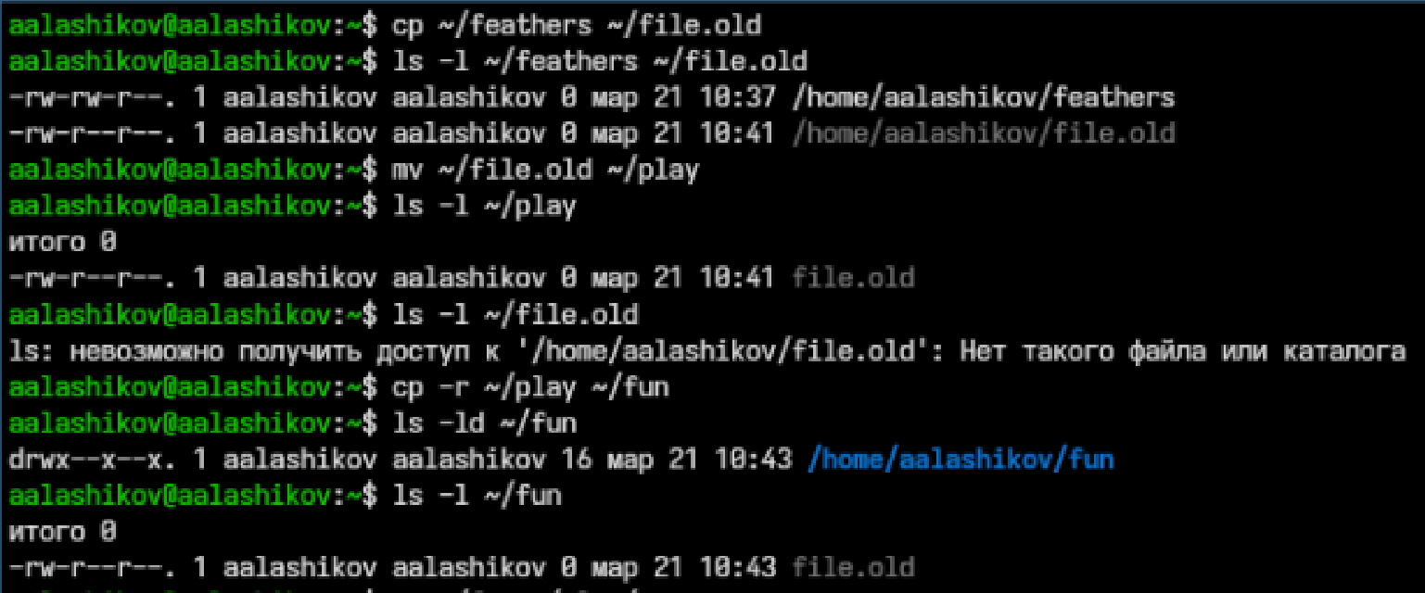
Рисунок 8: Копирование feathers в file.old, перенос файла в play и копирование каталога play в fun
Далее каталог ~/fun был перемещён в каталог ~/play и получил новое имя games. После выполнения команды в каталоге ~/play остались файл file.old и каталог games, в котором также находится файл file.old (см. рис.9).
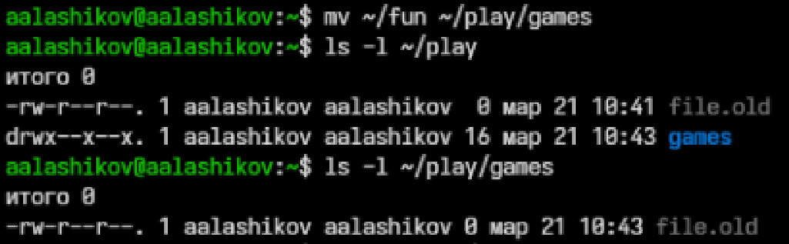
Рисунок 9: Перемещение каталога fun в play с переименованием в games
Комментарий к скриншоту. Ожидаемый блок команд:
mv ~/fun ~/play/games
ls -l ~/play
ls -l ~/play/games

4.5 Исследование влияния прав доступа
Затем у владельца файла ~/feathers было снято право на чтение с помощью команды chmod u-r ~/feathers. После этого попытка просмотра файла командой cat завершилась отказом в доступе, а попытка копирования файла также оказалась безуспешной, поскольку для копирования необходимо право чтения исходного файла (см. рис.10).
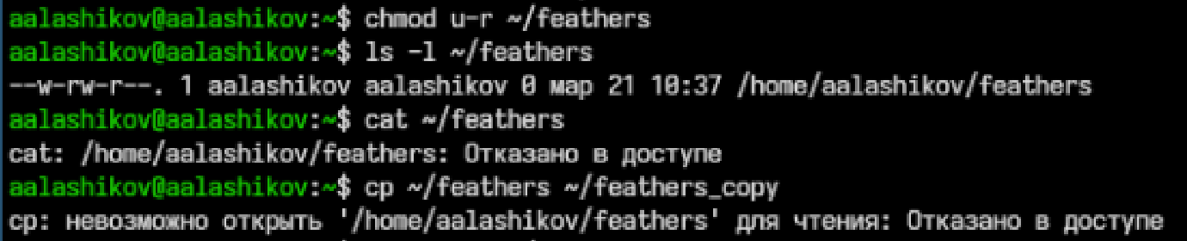
Рисунок 10: Удаление права чтения у владельца файла feathers и результаты команд cat и cp
После этого владельцу файла ~/feathers было возвращено право на чтение при помощи команды chmod u+r ~/feathers, и права снова приняли вид -rw-rw-r-- (см. рис.11).
Рисунок 11: Возврат владельцу файла feathers права на чтение
Затем у владельца каталога ~/play было снято право на выполнение. Поскольку для каталога право x отвечает за возможность входа в каталог, после его удаления попытка перейти в ~/play завершается сообщением об отказе в доступе. После возврата права x доступ в каталог восстанавливается (см. рис.12).
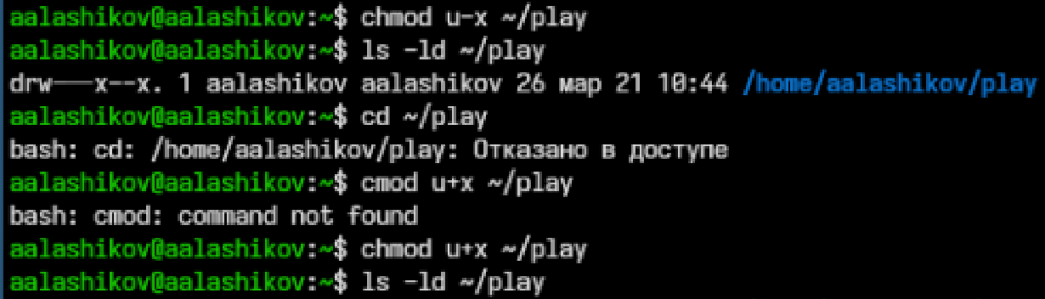
Рисунок 12: Снятие и возврат права выполнения для каталога play

4.6 Изучение команд mount, fsck, mkfs, kill
Для выполнения последнего пункта лабораторной работы были изучены справочные руководства по командам mount, fsck, mkfs и kill с помощью man (см. рис.13).
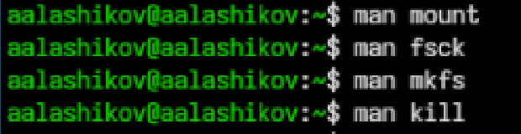
Рисунок 13: Просмотр руководств man mount, man fsck, man mkfs, man kill
По результатам изучения можно сделать следующие выводы:
- mount — команда для подключения файловой системы к дереву каталогов Linux. Пример: mount /dev/sda1 /mnt
- fsck — команда для проверки и исправления ошибок файловой системы. Пример: fsck /dev/sda1
- mkfs — команда для создания файловой системы на разделе. Пример: mkfs.ext4 /dev/sdb1
- kill — команда для отправки сигналов процессу. Пример: kill -TERM 1234
Сначала был получен список смонтированных файловых систем с помощью команды mount (см. рис.14). По выводу команды видно, что в системе используются файловые системы btrfs, ext4, vfat, а также служебные и временные файловые системы tmpfs, devtmpfs, proc, sysfs, securityfs, cgroup2, efivarfs, configfs, debugfs, tracefs, mqueue, rpc_pipefs, fusectl и другие.
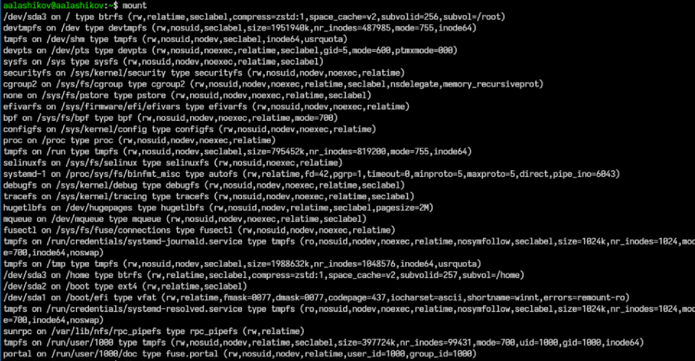
Рисунок 14: Вывод команды mount
Затем с помощью команды df -T были просмотрены типы файловых систем и точки их монтирования, а команда lsblk -f позволила получить сведения о разделах диска, их типах, метках, UUID и точках монтирования (см. рис.15). По этим данным можно сделать вывод, что на компьютере используется раздел /dev/sda3 с файловой системой btrfs, смонтированный в / и /home, раздел /dev/sda2 с файловой системой ext4, смонтированный в /boot, и раздел /dev/sda1 с файловой системой vfat, смонтированный в /boot/efi.
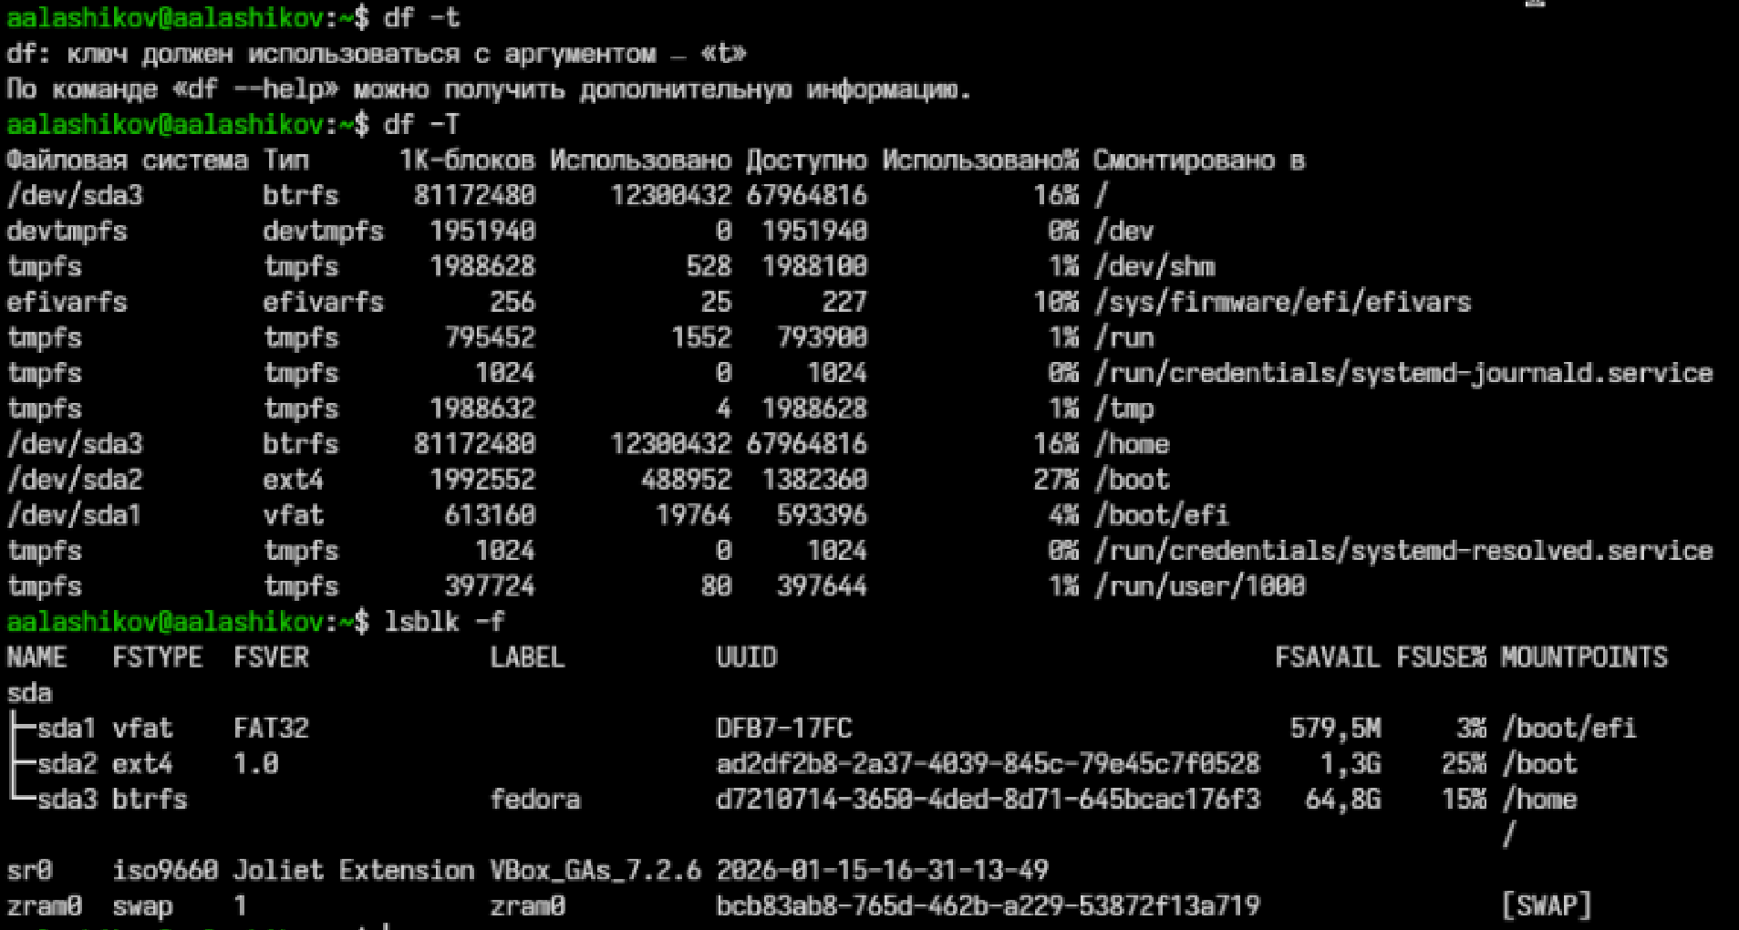
Рисунок 15: Вывод команд df -T и lsblk -f

5. Ответы на контрольные вопросы

5.1 1. Дайте характеристику каждой файловой системе, существующей на жёстком диске компьютера, на котором вы выполняли лабораторную работу.
По результатам выполнения команд mount, df -T и lsblk -f на компьютере были обнаружены следующие основные файловые системы, расположенные на диске:
- /dev/sda3 — btrfs, используется как основная файловая система. Она смонтирована в корневой каталог /, а также в /home. Файловая система btrfs поддерживает подтома, сжатие, контроль целостности данных и другие современные возможности. В Fedora она часто используется как основная файловая система.
- /dev/sda2 — ext4, смонтирована в каталог /boot. Это журнальная файловая система общего назначения, отличающаяся надёжностью и хорошей производительностью. Обычно используется для хранения загрузочных файлов.
- /dev/sda1 — vfat, смонтирована в /boot/efi. Данная файловая система используется для EFI-раздела и обеспечивает совместимость с прошивкой UEFI.
- zram0 — swap, используется как раздел подкачки. Он предназначен для временного хранения данных из оперативной памяти при её нехватке.
Кроме основных файловых систем, в системе также используются специальные и виртуальные файловые системы:
- tmpfs — временная файловая система в оперативной памяти, применяется для каталогов /run, /tmp, /dev/shm и других временных областей;
- devtmpfs — файловая система устройств, смонтированная в /dev;
- proc — виртуальная файловая система с информацией о процессах и ядре;
- sysfs — виртуальная файловая система с информацией об устройствах и драйверах;
- efivarfs — файловая система для переменных UEFI;
- cgroup2, securityfs, debugfs, tracefs и другие — служебные файловые системы, используемые ядром Linux и системными службами.

5.2 2. Приведите общую структуру файловой системы и дайте характеристику каждой директории первого уровня этой структуры.
Файловая система Linux имеет древовидную структуру с корнем /. Основные каталоги первого уровня:
- /bin — основные пользовательские команды.
- /boot — файлы загрузчика и ядра.
- /dev — файлы устройств.
- /etc — системные конфигурационные файлы.
- /home — домашние каталоги пользователей.
- /lib, /lib64 — системные библиотеки.
- /media — точки подключения съёмных носителей.
- /mnt — временные точки монтирования.
- /opt — дополнительное прикладное ПО.
- /proc — виртуальная файловая система с информацией о процессах и ядре.
- /root — домашний каталог суперпользователя.
- /run — временные данные, созданные после загрузки системы.
- /sbin — системные утилиты администрирования.
- /srv — данные сервисов.
- /sys — виртуальная файловая система с информацией об устройствах.
- /tmp — временные файлы.
- /usr — прикладные программы, библиотеки, документация.
- /var — изменяемые данные: журналы, кэш, очереди, базы.

5.3 3. Какая операция должна быть выполнена, чтобы содержимое некоторой файловой системы было доступно операционной системе?
Чтобы содержимое файловой системы стало доступно операционной системе, необходимо выполнить операцию монтирования. При монтировании файловая система подключается к определённой точке монтирования в общем дереве каталогов Linux.

5.4 4. Назовите основные причины нарушения целостности файловой системы. Как устранить повреждения файловой системы?
Основные причины нарушения целостности файловой системы:
- аварийное выключение компьютера;
- отключение питания;
- аппаратные ошибки накопителя;
- сбои драйверов и контроллеров;
- ошибки в работе программ;
- некорректное извлечение носителей.
Для устранения повреждений применяют проверку файловой системы специальными утилитами, например fsck. Проверку лучше выполнять для размонтированного раздела или из режима восстановления.

5.5 5. Как создаётся файловая система?
Файловая система создаётся на разделе диска или другом блочном устройстве с помощью команд семейства mkfs. Например, создание файловой системы ext4 может быть выполнено командой:
mkfs.ext4 /dev/sdb1

5.6 6. Дайте характеристику командам для просмотра текстовых файлов.
Основные команды просмотра текстовых файлов:
- cat — выводит файл целиком, удобно для небольших файлов.
- less — постраничный просмотр файла с возможностью поиска и навигации.
- head — выводит начало файла, обычно первые 10 строк.
- tail — выводит конец файла, обычно последние 10 строк.
- more — постраничный просмотр, более простой по сравнению с less.

5.7 7. Приведите основные возможности команды cp в Linux.
Команда cp используется для копирования файлов и каталогов. Основные возможности:
- копирование файла в другой файл;
- копирование нескольких файлов в каталог;
- рекурсивное копирование каталогов с помощью -r;
- интерактивное подтверждение перезаписи с помощью -i;
- сохранение атрибутов файла с помощью специальных опций.
Примеры:
cp file1 file2
cp file1 file2 dir/
cp -r dir1 dir2

5.8 8. Приведите основные возможности команды mv в Linux.
Команда mv используется для перемещения и переименования файлов и каталогов. Основные возможности:
- переименование файла;
- перенос файла в другой каталог;
- переименование каталога;
- перемещение каталога целиком;
- интерактивный режим с подтверждением перезаписи при использовании -i.
Примеры:
mv oldname newname
mv file.txt ~/docs/
mv dir1 dir2

5.9 9. Что такое права доступа? Как они могут быть изменены?
Права доступа — это механизм разграничения доступа пользователей к файлам и каталогам. Они определяют, кто может читать, изменять или выполнять объект.
Права задаются для трёх категорий: - владельца; - группы; - остальных пользователей.
Основные права: - r — чтение; - w — запись; - x — выполнение.
Изменяются права командой chmod. Это можно делать:
- Символьной формой, например:
chmod u+r file.txt
chmod g-w file.txt
chmod o+x script.sh
- Числовой формой, например:
chmod 644 file.txt
chmod 755 script.sh

6. Выводы
В ходе лабораторной работы были изучены основные команды Linux для работы с файлами и каталогами. Были отработаны операции копирования, перемещения и переименования объектов, создания вложенных каталогов, а также применения команды chmod для управления правами доступа.
Кроме того, было исследовано влияние прав доступа на возможность чтения файлов и перехода в каталоги. Также были рассмотрены команды mount, fsck, mkfs, kill, предназначенные для работы с файловой системой и процессами. Цель лабораторной работы была достигнута.

